Hidrocarbonetos

1- (Fatec-SP/2012) Símbolos podem codificar informações importantes. Os losangos (rótulos de risco) são utilizados em caminhões e em outros veículos que transportam produtos químicos. Tais losangos devem ter as seguintes informações:
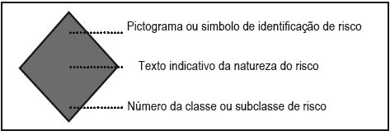
Por exemplo, um caminhão que transporta o lixo de hospitais, clínicas, consultórios e laboratórios deve exibir o seguinte losango:
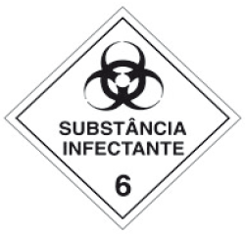
Com base nessas informações, pode-se concluir que um caminhão que exiba o losango
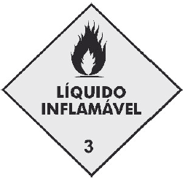
pode estar transportando
a) cal hidratada. b) caldo de cana. c) velas de parafina.
d) bicarbonato de sódio. e) querosene de aviação.

2- (UEMA/2014) O GLP (Gás Liquefeito de Petróleo), também conhecido popularmente como gás de cozinha, é um combustível fóssil não renovável que pode se esgotar de um dia para o outro, caso não seja utilizado com planejamento e sem excesso. Ele é composto, dentre outros gases, por propano (C₃H₈), butano (C₄H₁₀) e pequenas quantidades de propeno (C₃H₆) e buteno (C₄H₈). Esses compostos orgânicos são classificados como hidrocarbonetos que apresentam semelhanças e diferenças entre si.
Com base no tipo de ligação entre carbonos e na classificação da cadeia carbônica dos compostos acima, pode-se afirmar que
a) os compostos insaturados são propano e butano.
b) os compostos insaturados são propeno e buteno.
c) os compostos insaturados são propeno e butano.
d) os compostos apresentam cadeias homocíclicas.
e) os compostos apresentam cadeias heterocíclicas.
Alternativa B

3- (Fatec-SP/2012) No modelo da foto a seguir, os átomos de carbono estão representados por esferas pretas e os de hidrogênio, por esferas brancas. As hastes representam ligações químicas covalentes, sendo que cada haste corresponde ao compartilhamento de um par de elétrons.
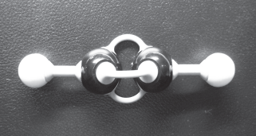
O modelo em questão está, portanto, representando a molécula de
a) etino. b) eteno. c) etano.
d) 2-butino. e) n-butano.

4- (UERJ/2015) Um processo petroquímico gerou a mistura, em partes iguais, dos alcinos com fórmula molecular C₆H₁₀. Por meio de um procedimento de análise, determinou-se que essa mistura continha 24 gramas de moléculas de alcinos que possuem átomo de hidrogênio ligado a átomo de carbono insaturado.
A massa da mistura, em gramas, corresponde a:
a) 30 b) 36 c) 42 d) 48

5- (PUCC-SP/2013) O corpo de uma vela é constituído de parafina, uma mistura de hidrocarbonetos que contém o tetracontano, cuja fórmula está representada a seguir.
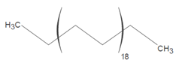
A fórmula molecular desse composto é
a) C₃₆H₇₈ b) C₃₆H₈₀ c) C₄₀H₇₈ d) C₄₀H₈₀
e) C₄₀H₈₂

6- (Enem/2014) O potencial brasileiro para transformar lixo em energia permanece subutilizado – apenas pequena parte dos resíduos brasileiros é utilizada para gerar energia. Contudo, bons exemplos são os aterros sanitários, que utilizam a principal fonte de energia ali produzida. Alguns aterros vendem créditos de carbono com base no Mecanismo de Desenvolvimento Limpo (MDL), do Protocolo de Kyoto.
Essa fonte de energia subutilizada, citada no texto, é o
a) etanol, obtido a partir da decomposição da matéria orgânica por bactérias.
b) gás natural, formado pela ação de fungos decompositores da matéria orgânica.
c) óleo de xisto, obtido pela decomposição da matéria orgânica pelas bactérias anaeróbias.
d) gás metano, obtido pela atividade de bactérias anaeróbias na decomposição da matéria orgânica.
e) gás liquefeito de petróleo, obtido pela decomposição de vegetais presentes nos restos de comida.

7- (UFAM/2014) Em diversos rios amazônicos, os períodos de cheia deixam submersas as regiões de várzea, com grande quantidade de matéria orgânica. Quando a vazante expõe essas áreas, por meio de um furo na areia é possível liberar gases da decomposição orgânica e acender chamas que permanecem por alguns segundos. Quais as principais substâncias orgânicas presentes nesses gases?
a) Benzeno e naftaleno. b) Octano e nonano.
c) Gasolina e óleo diesel. d) Metano e etano.
e) Nitrobenzeno e nitroglicerina.
Alternativa D

8- (Unemat-MT/2012) A cidade de Cáceres/MT é cortada por um gasoduto que transporta o gás natural proveniente da Bolívia para a usina termelétrica em Cuiabá/MT, onde o mesmo é utilizado no processo de produção de energia elétrica e como combustível de automóveis.
A composição do gás natural possui uma mistura de componentes relativamente voláteis, como o metano (70 – 95%), etano (1 – 5%) e frações de ácido (gás) sulfídrico, gás carbônico e gás nitrogênio.
Assinale a alternativa que representa corretamente, na ordem citada, as substâncias constituintes do gás natural.
a) C₂H₆, CH₄, SO₂, CO₂ e N₂. b) CH₄, C₂H₆, SO₂, CO₂ e N₂.
c) CH₄, C₂H₆, H₂S, CO e NO₂. d) CH₄, C₂H₆, H₂S, CO₂ e N₂.
e) CH₄, C₃H₈, H₂S, CO₂ e NO₂.

9- (IFCE/2014) O processo de destilação fracionada do petróleo permite a separação de diversos compostos orgânicos por diferenças nos seus valores de ponto de ebulição. Inicialmente os hidrocarbonetos mais leves são separados, seguidos dos hidrocarbonetos mais pesados. Dentre os hidrocarbonetos abaixo, a alternativa que apresenta o hidrocarboneto com menor peso molecular é:
a) C₅H₁₀ b) C₆H₁₄ c) C₃H₈ d) C₄H₆
e) C₄H₁₀

10- (UFRN/2013) O Rio Grande do Norte é o maior produtor de petróleo do Brasil em terra. O petróleo bruto é processado nas refinarias para separar seus componentes por destilação fracionada. Esse processo é baseado nas diferenças das temperaturas de ebulição das substâncias relativamente próximas. A figura abaixo representa o esquema de uma torre de destilação fracionada para o refinamento do petróleo bruto. Nela, os números de 1 a 4 indicam as seções nas quais as frações do destilado são obtidas. Na tabela ao lado da figura, são apresentadas características de algumas das frações obtidas na destilação fracionada do petróleo bruto.
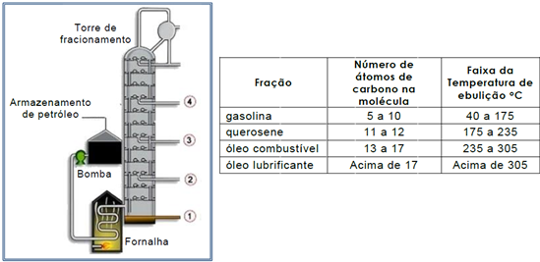
Para a análise da qualidade da destilação, um técnico deve coletar uma amostra de querosene na torre de destilação. Essa amostra deve ser coletada
a) na Seção 3. b) na Seção 2. c) na Seção 1. d) na Seção 4.

RESPOSTAS:
- Alternativa E
- Alternativa B
- Alternativa A
- Alternativa C
- Alternativa E
- Alternativa D
- Alternativa D
- Alternativa D
- Alternativa C
- Alternativa A

